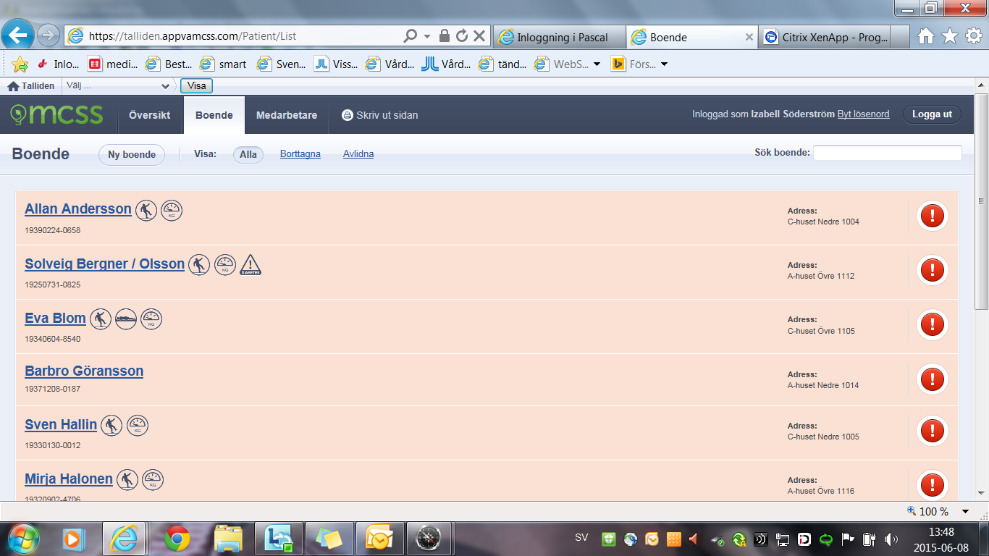
- Gå in på Boende
- Välj aktuell kund som du vill lägga in en planerad ”att göra” för ex dela dosett, följa upp ett sår eller boka bil
- Klicka på kunden
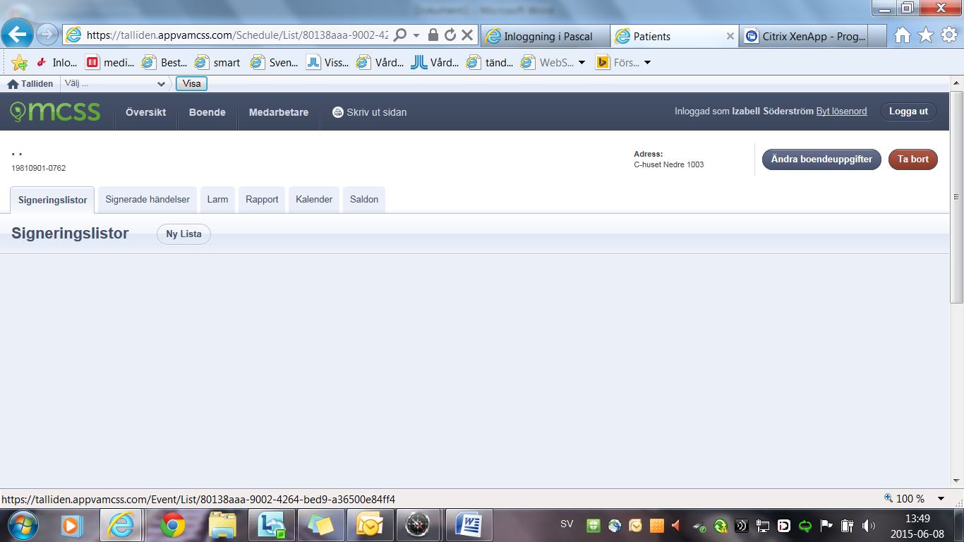
- Klicka på fliken kalender i fliksystemet under kunds namn
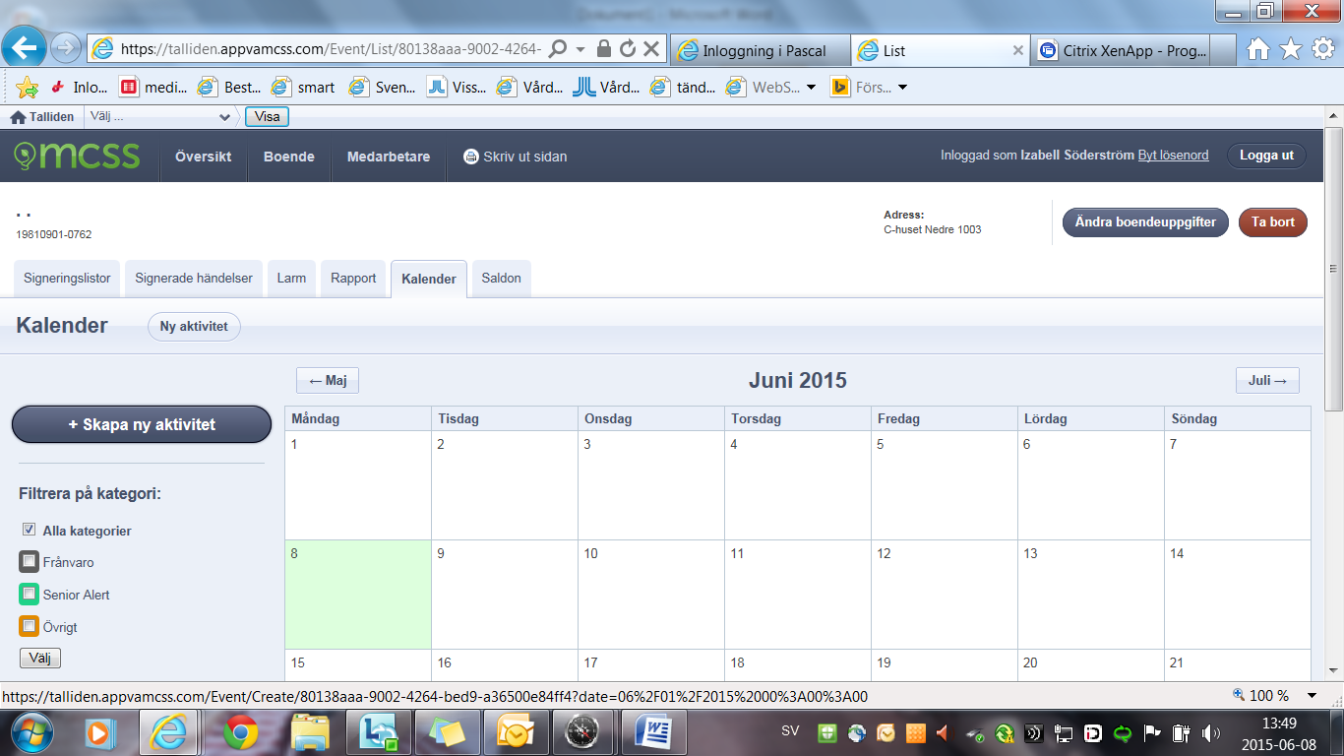
- Klicka på ”skapa ny aktivitet”
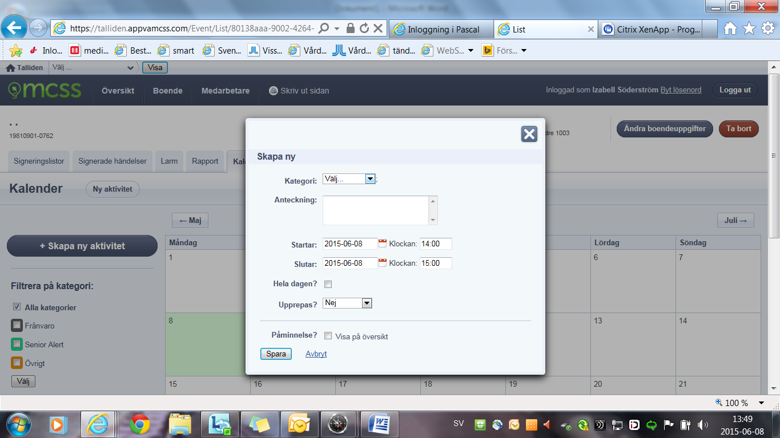
- Välj kategori, ÖVRIGT
- Lägg in anteckning om vad som skall göras, ex dela dosett waran för en vecka, sårkoll, bevaka apodos, byt KAD osv
- Välj vilket datum detta skall utföras,
- Markera hela dagen
- Välj om det skall upprepas
- Bocka ALLTID i påminnelse
- Spara
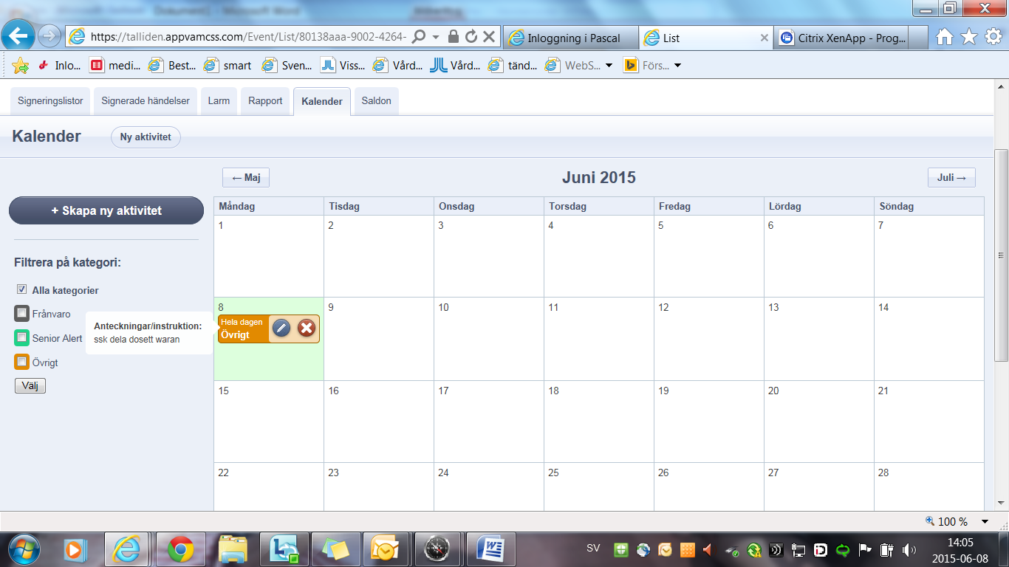
- Aktiviteten syns nu i kalenderöversikten Både hos kund och på startsidan.
- När aktiviteten är utförd tas den bort i kalendern eller kvitteras i översikten,
- Glöm ej bort att lägga in kommande händelser som att dela dosett nästa vecka.
